臺北市113學年度國民中學身心障礙學生鑑定評估增能研習
- 依據
    - 特殊教育法及其相關規定。
    - 臺北市特殊教育學生鑑定及就學輔導會設置要點有關規定。
    - 臺北市113學年度國民中學身心障礙在校生鑑定及安置工作計畫。
    - 114學年度身心障礙新生入學國民中學鑑定及安置工作計畫。
    - 臺北市國民中學身心障礙學生鑑定評估人員分級培訓實施計畫。
- 目的
    - 提升特殊教育教師專業評量與鑑定知能，俾利協助與推展身心障礙學生鑑定事宜。
    - 針對本學年鑑定流程、工作項目提出工作檢討及建議，作為未來辦理鑑定及安置工作之參考。
- 主辦單位：臺北市政府教育局
- 承辦單位：臺北市東區特教資源中心
- 研習對象
    - 本市各公私立國民中學及國立學校國中部特教組長（或特教業務承辦人）。
    - 本市公私立國中特教教師。
    - 臺灣學校及臺商學校之各校國中部特教業務承辦人或設於臺灣辦事處相關承辦人。
    - 本市國中實驗教育機構特教業務承辦人。
- 報名方式
    - 教師無須於臺北市教師在職研習網報名，請以「臺北市政府教育局單一身分驗證服務」帳號、密碼登入「酷課OnO線上教室」，進入課程後可以直接進行研習。
    - 研習分為影片觀看（4單元）、總測驗及回饋表，時間配置為4小時，請參與研習教師自行調配時間線上研習。為利學習，參加人員請惠予公假登記。
- 研習方式
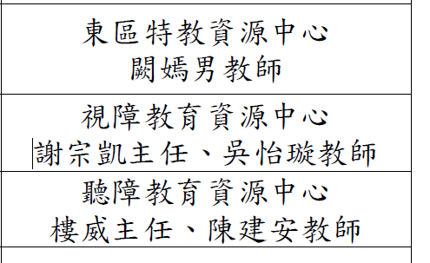
    - 線上研習，請以單一身份驗證帳號登入酷課OnO線上教室，課程代碼C4JS7WX28HTQ，課程邀請連結：https://reurl.cc/NYkV6m (透過此連結可直接加入課程、加入後課程會在我的課程列表出現)。報名及上傳時數方式如附件說明。
    - 請於7月31日（四）前全程參與研習(完成影片觀看、測驗及回饋表)，並取得影片累積觀看達80%、線上測驗達80分以上者，可於瀏覽器頁面左上角「應用中心」，點選「時數認證申請」，手動上傳研習時數，完成之4小時研習時數將轉入教師在職研習網。
- 研習時間與內容
研習期間 | 內容 | 講座 | 時間
114年7月1日(二)下午6點  至  114年7月31日(四)下午6點 | 行政宣導 | 東區特教葉純菁主任 | 50分鐘
114年7月1日(二)下午6點  至  114年7月31日(四)下午6點 | 高智商≠沒困難  別錯過孩子的學習障礙 | 明德國中吳婉堃教師  百齡高中國中部  鄭欣蕙教師 | 50分鐘
114年7月1日(二)下午6點  至  114年7月31日(四)下午6點 | 自閉症申請特殊需求  重點分享 | 景興國中蘇祐萩主任  雙園國中張雯婷主任 | 50分鐘
114年7月1日(二)下午6點  至  114年7月31日(四)下午6點 | 智障組鑑定與安置實務提醒 | 東區特教葉純菁主任 | 50分鐘
- 研習經費由臺北市政府教育局及臺北市東區特教資源中心相關經費支應。

